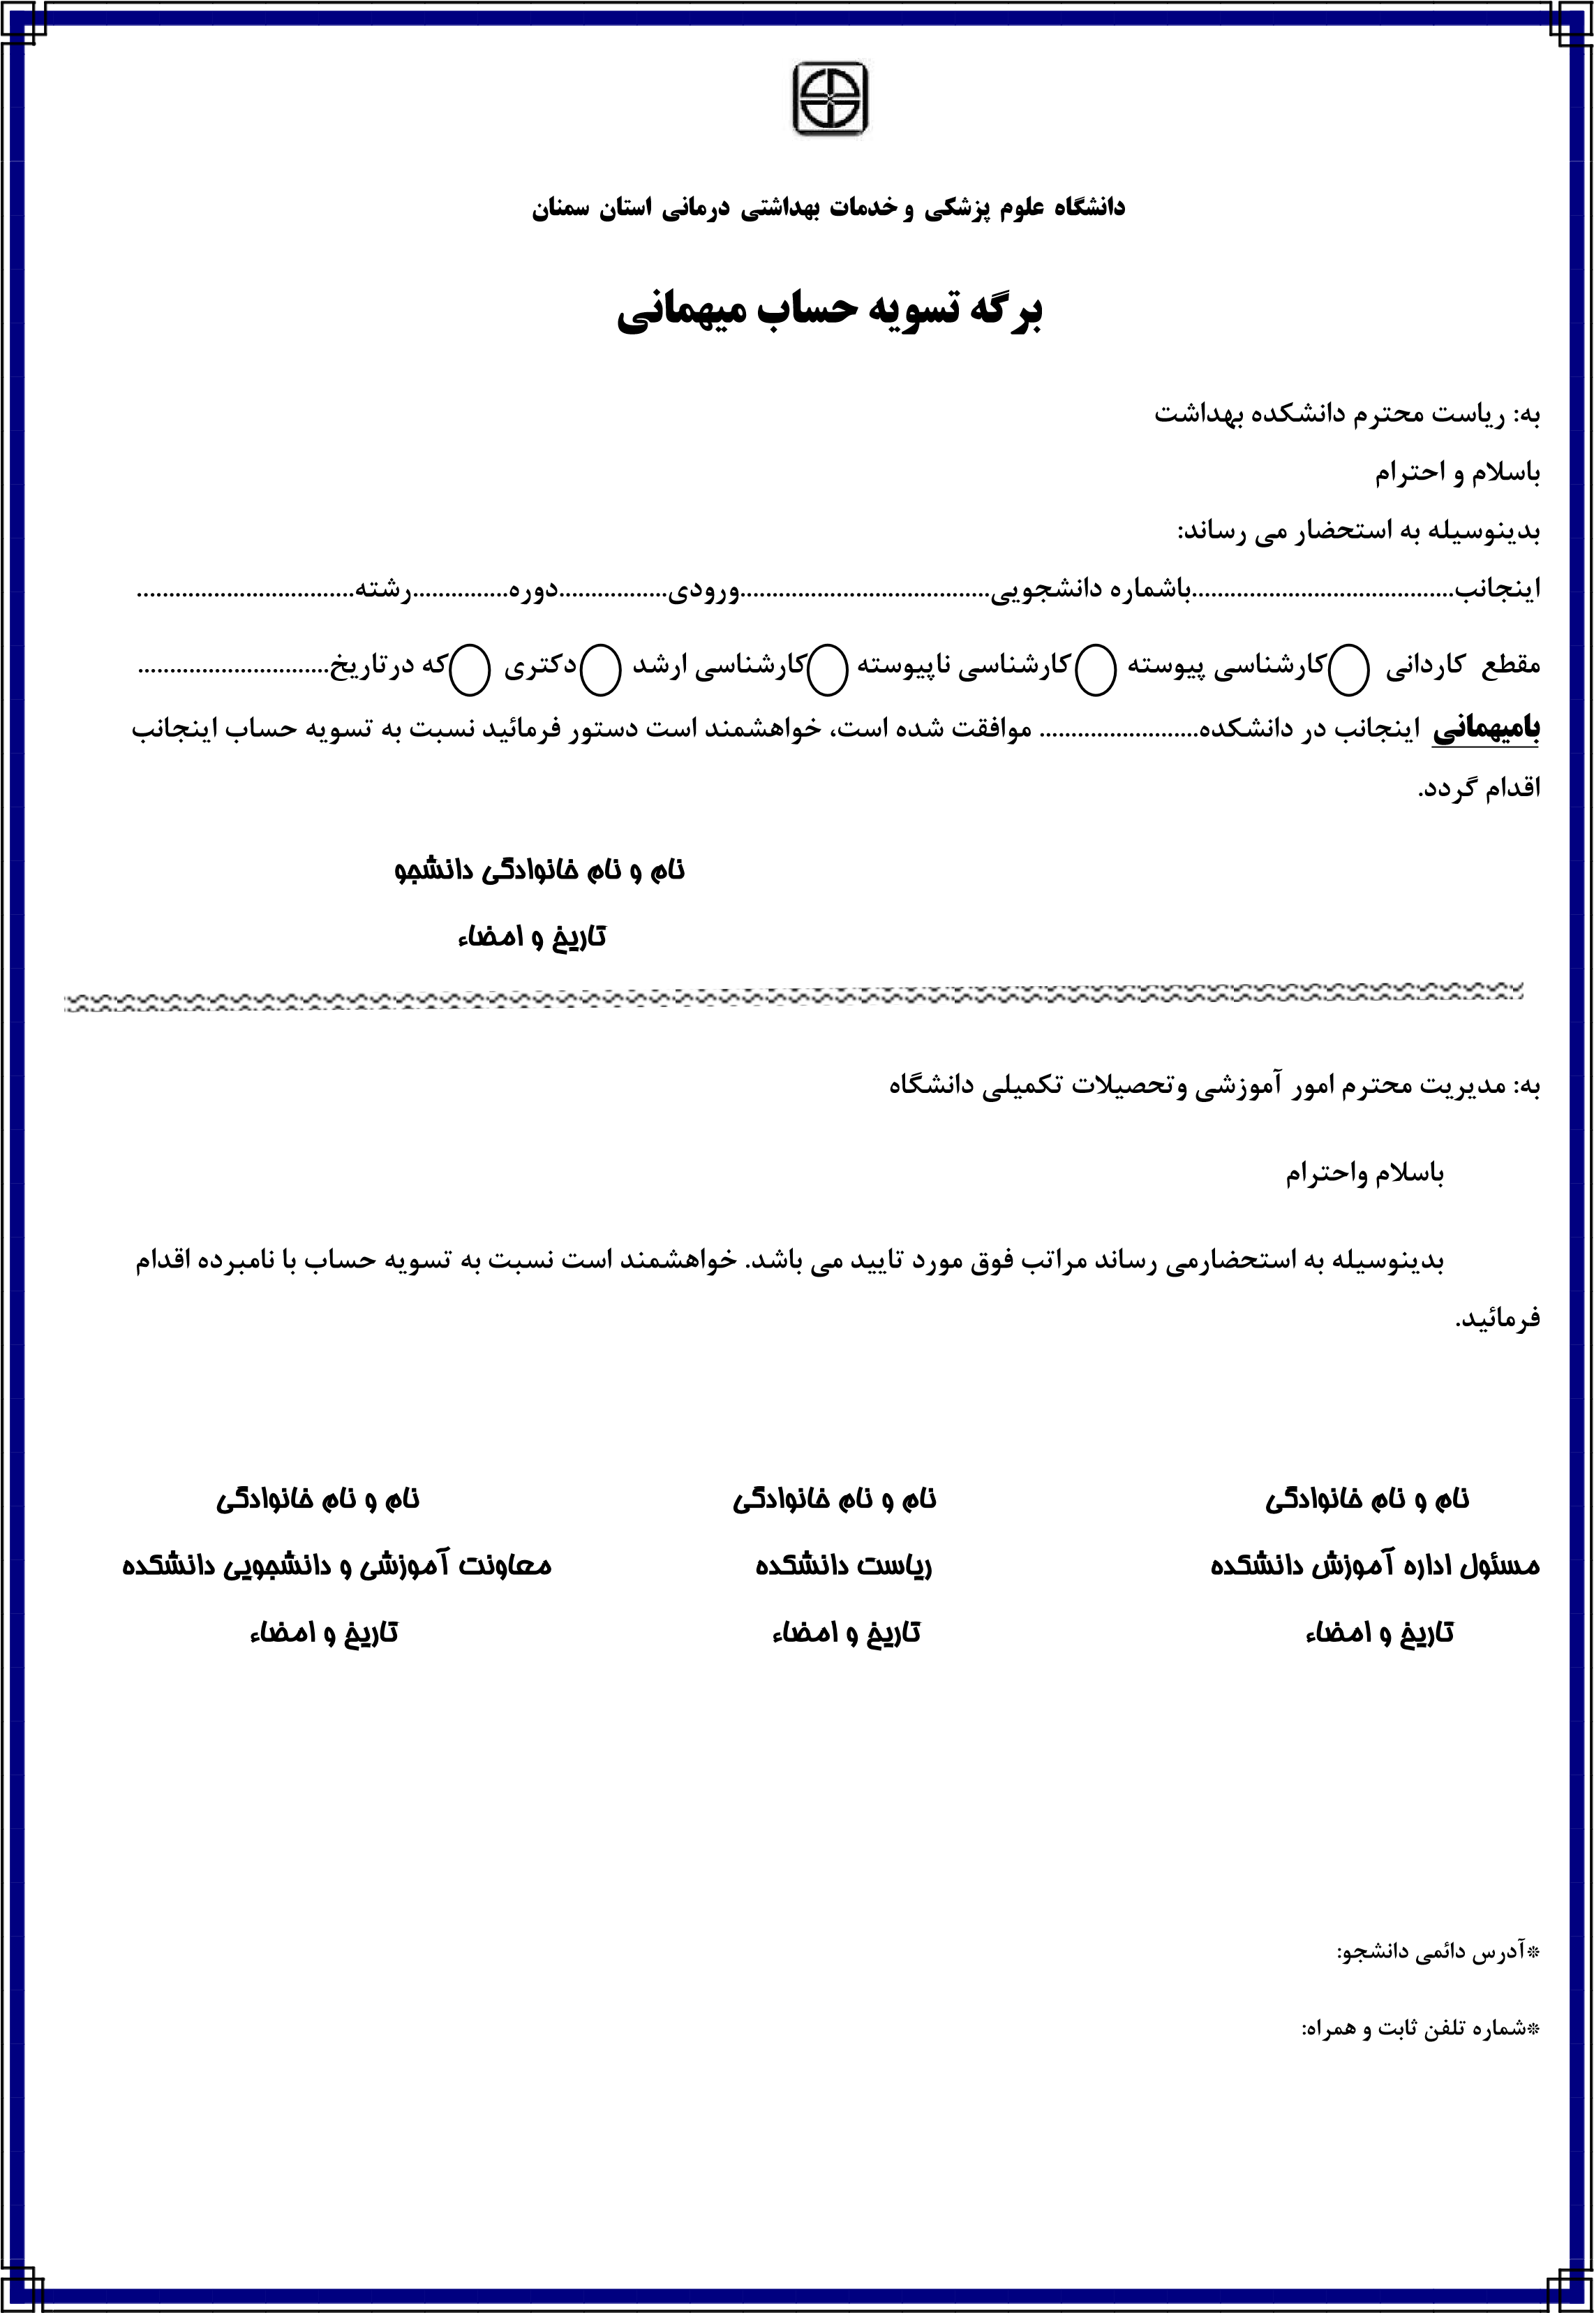


دانشگاه علوم پزشکی وخدمات بهداشتی درمانی استان سمنان
شماره:
دانشکده پرستاری ومامایی تاریخ:
برگه تسویه حساب داخلی

نام و نام خانوادگی دانشجو: شماره شناسنامه:
شماره دانشجویی: امضاء دانشجو:
 |  |  | مسئول درآمد  امضاء ومهر | مسئول خوابگاه امضاء ومهر | مسئول کتابخانه امضاء ومهر | کارشناس اموردانشجوئی امضاء ومهر | کارشناس آموزش امضاء ومهر
 |  |  | مسئول نقلیه  امضاء ومهر | مسئول امین اموال امضاء ومهر | مسئول امور فرهنگی وفوق  برنامه امضاء ومهر | ناظر انتشارات  امضاء ومهر | واحد اتوماسیون تغذیه امضاء ومهر
 |  |  | مدیر اداره حراست دانشکده |  | میزان بدهی نامبرده بابت استفاده از:  الف:وام بیمه به مدت...................................ترم..............................................ریال  ب: وام تحصیلی به مدت.................. ...........ترم.............................................ریال  ج: وام مسکن به مدت........... ......................ترم............................................ریال  د: وام ضروری به مدت........... ......................ترم............................................ریال  ذ: هزینه خوابگاه به مدت... .........................ترم............................................ریال و: وام ازدواج به مبلغ........................ .............................................................ریال  ه: میزان خسارت وارده به مبلغ....................... .............................................ریال
معاونت آموزشی ودانشجویی دانشکده

ریاست دانشکده

